美干预香港事务恶行令世人震惊

江乐士 [有理儿有面](javascript:void(0);)

**有理儿有面**

微信号 youli-youmian

功能介绍 你说是不是

2021-10-01[原文](https://mp.weixin.qq.com/s?__biz=Mzg3MjEyMTYyNg==&mid=2247541898&idx=2&sn=7ef692ab2289bc78e60754b080529be3&chksm=cef670fff981f9e93c05b21406fe90527470a6e8817ffc04becf2d3d6b48c7ab4e0bcb18ce88&scene=27#wechat_redirect&cpage=24) 发表于

收录于合集





**全文共1449字，图片1张，预计阅读时间为3分钟。**



▼

作者：江乐士

眼见中国有望在2028年超越美国成为世界上最大经济体。华府认为美国在二战后建立的霸权地位正在衰落，变得日益气急败坏。

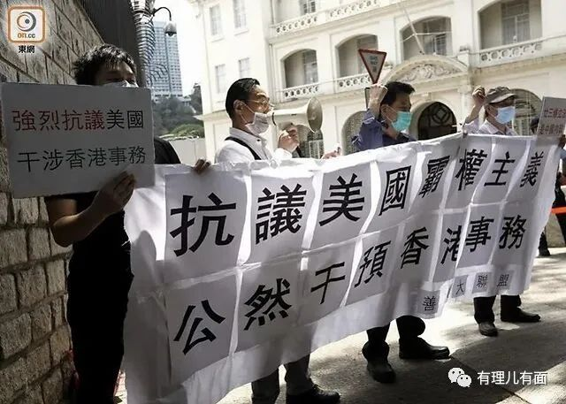

美国面对的问题日益严重：背负重债，外界估计，目前美国国债规模超过28万亿美元，较两年前增加逾5万亿美元。其外交政策一塌糊涂，阿富汗乱局只是最近期的例子。即便是亲密盟友也对它的政治无能和分化伎俩感到震惊。事实上，美国、澳洲和英国在9月15日突然宣布结成“AUKUS”三边安全伙伴关系，美国向澳洲出售核动力潜艇，澳洲因而取消向法国订购常规潜艇后，法国直斥澳洲的决定犹如对法国“背后插刀”，法国其后更史无前例的召回驻美、驻澳大使。

美国的大部分问题都是自己一手造成的，但上届和现届政府都不作反省，反而把本土和国际间的问题都归咎于中国，一方面想转移视线，另一方面为干预中国内政找借口。美国针对中国的其中一个方法是煽动所谓的“异见分子”作乱以及抹黑中国，就像针对俄罗斯一样。

美从不反省自己过错

香港于2019年爆发“黑暴”，乱港分子以“反修订”为借口挑起动乱，美国逮到了兴风作浪的机会，“妖魔化”修例并怂慂乱港分子对抗政府。

黑暴进入白热化时，美国驻港领事、美领馆政治部主管伊迪（Julie Eadeh）秘密约见黄之锋和罗冠聪等乱港分子，怀疑是向后者出谋献策。

另外，梁继平率众暴徒在2019年7月1日闯入立法会大楼大肆破坏，造成约5000万港元的损失。他事后潜逃外国，却获邀出席听证会，成为美国国会的座上客。

当时的国务卿蓬佩奥非但没有谴责暴徒造成人命伤亡、令香港遭受巨大破坏，反而支持他们的所谓“诉求”和仇警言论，更把暴乱归咎于特区政府。

黑暴冲击法治，暴徒在法院外纵火和恐吓法官，蓬佩奥及其亲信仍继续视一众暴徒头目为“英雄”，极力粉饰他们的暴行。这是何等卑劣的政治操作，美国的外交操守堕落到空前低点。

立法会内的乱港议员在黑暴期间极力阻挠议会运作，令立法会停摆近七个月，中央被迫采取措施让议会重回正轨却遭美国“谴责”。然而，美国政府绝不会姑息任何人阻挠其国会运作，却认为香港应该容许这种状况出现。

美国又通过“美国国家民主基金会”等各种非政府组织为黑暴和乱港势力提供了多方面的协助。该基金会对香港乱港势力有求必应，慷慨资助。

据媒体报道，一些美国政府资助的组织暗中支援黑暴，它们包括“奥斯陆自由论坛”、“非暴力行动与战略应用中心”等。这些有着冠冕堂皇名字的组织，实质包藏祸心，为黑暴提供幕后支援。而美国的《2021年战略竞争法案》更是公开拨款1000万美元“推动香港民主”──这是制造动乱的别称。

遏制中国无所不用其极

香港国安法的颁布实施为特区政府提供所需的法律工具，制止了外国势力的幕后操纵乱港行动，使香港的制度和生活方式幸免于难。美国却以此为借口对香港实施所谓“制裁”，取消香港的贸易特殊地位，以及中止与香港的移交逃犯协议。

美国从来没有解释过实施所谓“制裁”何以造福香港市民。美国无法作出合理解释，显示它为了遏制中国发展，更不惜摧毁香港这个经贸上的长期合作伙伴。法国同样因错信美国，落得被盟友的相同下场。

美国出卖香港这个伙伴，破坏其繁荣稳定，这种背信弃义行为十分可耻。它为了打压中国无所不用其极，不惜牺牲香港，其所作所为令人为之侧目。

外交部在9月24日发布《美国干预香港事务、支持反中乱港势力事实清单》，详细列出102项美国干预香港事务的铁证，把美国干预香港事务的种种恶行展露无遗。倘若此清单能够成为呈堂证据，指控美国蓄意损害香港和港人利益，美国必定会被判罪名成立。

**图片来自网络**





**关注公众号：**

**有理儿有面**

**理   性｜   揭   秘｜   探   讨**







### 精选留言

用户设置不下载评论